|  |  |  |
| --- | --- | --- |
|  | Sist. Operacionais – CP502 | Turma TIN2 |
| Prof. Marcos Jardini | 21/05/2024 |

Sistema de Arquivos Virtual no Linux Trabalho de pesquisa II

|  |  |
| --- | --- |
| Aluno 1 | 111111 |
| Aluno 2 | 222222 |
| Aluno 3 | 333333 |
| Aluno 4 | 444444 |
| Aluno 5 | 555555 |

Sorocaba

2024

Lista de Figuras

Figura 1: Para demonstrar referência cruzada 2

Lista de Tabelas

Tabela 1: Ums tabela genérica 2

Sumário

1 Introdução 4

1.1 Apresentação 4

2 Sistema operacional/Kernel 5

2.1 Implementação 5

Referências 6

# Introdução

## Apresentação

Colocar um resumo referenciado, com pelo menos 2 referências de Livros, sobre a teoria do tema escolhido (Sist. De Arquivos Virtuais ou Gerenciamento de memória e memória Virtual).

Este é um exemplo de citação usando as ferramentas do Word que ficam em Referências (Skansi, 2018).

No mínimo dois parágrafos, pelo menos 10 linhas cada. Devem informar o que são e para que servem o sistema de arquivos virtual ou o gerenciamento de memória e memória virtual. Podem e devem colocar figuras e tabelas dentro do contexto do que está sendo explicado, tanto neste quando nos próximos tópicos. Este é um exemplo de referência cruzada para Tabela 1.

Tabela 1: Ums tabela genérica

|  |  |
| --- | --- |
| Título | Valor |
| Aabcde | 12345 |

# Sistema operacional/Kernel

**Começar com o resumo do SO (kernel), nome, quando foi desenvolvido, quem desenvolveu etc. Pode reaproveitar parte do que foi feito no trabalho anterior**

## Implementação

**Colocar aqui como o S.O. (lembrar que quando falamos S.O. nesta aula estamos falando do Kernel) implementa a tecnologia do tema, por exemplo, no case de Linux que implementa vários sistemas de arquivos, escolher 1 para usar no resumo, novamente com resumo referenciado, com pelo menos 1 referências de Livro/Artigo/TCC/Dissertação/Tese. Um bom resumo deve ter mais de 3 parágrafos de, pelo menos, 10 linhas cada. Colocar figuras de digrama de blocos, fluxogramas, digramas de sequência ou similares que ilustrem o que está sendo escrito, deve o texto deve estar de acordo com a imagem. A Figura 1 é um exemplo de como se faz referência cruzada no Word (em Referências -> Legendas -> Referência Cruzada).**

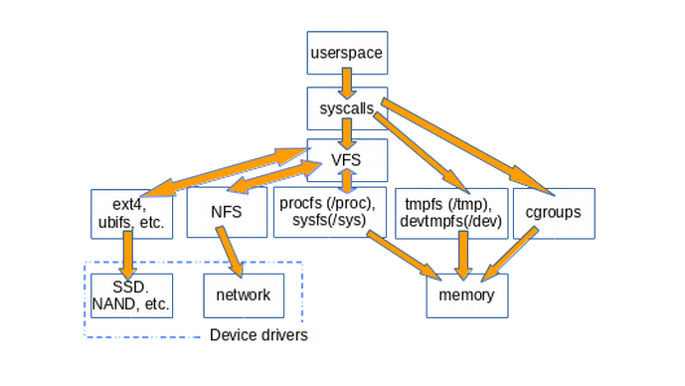

Figura 1: Para demonstrar referência cruzada

# Referências

**Skansi, Sandro. 2018.** *Introduction to Deep Learning: From Logical Calculus to Artificial Intelligence.* 1ª. s.l. : Springer, 2018.